Физико-математический филиал АОО «Назарбаев Интеллектуальные школы» в городе Тараз

ЖаксылыкАружан
Ученица 8 «А» класса

Математические расчеты «алгоитма выигрыша» в игре волейбол

Научный руководитель:
Учительница математики
НИШ ФМН города Тараз
Каражигитова К.Е

Москва 2019

Содержание:
Аннотация
Введение…………………………………………………………………………...0
I.Теоретическая часть…………………………………………………………......0
1.1 Связь математики и волейбола……………………………………………....0
1.2 Использование математики в игре волейбол…………………………..……0
II.Практическая часть……………….……………………….……………………0
2.1 Математические задание в игре волейбол .....................................................0
2.2 Итоги эксперимента и анализ...........................................................................0
Заключение...............................................................................................................0
Список литературы..................................................................................................0
Дневник....................................................................................................................0

Конкурстық жұмысқа аннотация

Зерттеу жобасында волейбол ойынында «жеңіске жету алгоритмінің» математикалық есептеулерін талдау мақсат етілген. Зерттеу жұмысында автор математика мен волейболдың өзара байланысын анықтап, олардың арақатынасын зерделеді. Математикадан алған білімнің волейбол жарысында тек ұпайлар нәтижесі мен уақытты есептеу үшін ғана емес, жеңіске жету үшін де керек екенін көрсетеді. Автор волейболдан жеңіске жету үшін, қолданбалы математиканы пайдалану қажеттілін ұсынады.

Мақсаты: волейбол ойынында жеңіске жету алгоритмінің қолданбалы математикадағы есептеулерін табу

Міндеттері:
-математика мен волейболдың байланысының қажеттілігін зерттеу;
-волейбол ойынында жеңіске жету алгоритмін іздестіру;
- қолданбалы математиканың волейбол ойынында қолданылуын зерттеу.

Ғылыми зерттеу жұмысының кезеңдері:
-тақырыпқа байланысты әдебиеттерді зерделеу;
-волейбол ойынына қолданатын қолданбалы математика мысалдарын байланыстыру;
-берілген жұмыс бойынша нәтиже және есептеулер беру.

Зерттеудің өзектілігі:

Қолданбалы математиканы өмірде қолдануын зерттеу ісі қашанда өзекті, айтары көп сала. Еліміз егемендік алғалы волейбол ойынында әлемдік біріншілікте өздерін көрсете алмай келеді. Ал волейбол ойыны ойлауды, қозғалыс дәлдігін қажет ететін интеллектуалды ойын болғандықтан, қазіргі таңда волейбол ойынының ережелерінің математикалық есептеулерін әлі де кеңінен зерттеуді қажет етеді. Бұл әлі зерттелмеген сала болуымен өзекті.

Жұмыстың жаңашылдығы:

Қолданбалы математиканы қолдану арқылы волейбол ойынында жеңіске жету алгоритмінің қолданбалы математикадан есептеулерін зерттеу. Бұл жұмыста математика мен волейболдың өзара байланысы анықталды, олардың арақатынасы зерделенді. Қолданбалы математиканың волейбол ойынында қолданылуын мысалдармен байланыстырады. Математикадан алған білімнің волейбол ойынында тек ұпайлар нәтижесі мен уақытты есептеу үшін ғана емес, жеңіске жету үшін қолданылуын практика арқылы тексеріп, теориямен ұштастыру арқылы қолданбалы математиканың волейбол ойынына өз әсерін зерттеу.

Аннотация для конкурсной работы:

Исследовательский проект направлен на анализ математических расчетов «алгоритма победы» в игре волейбол. В работе автор исследовал отношения между математикой и волейболом. В этой игре математические знания учитываются не только для расчета результата и времени, но и с целью победы. Автор предлагает использовать прикладную математику для достижения побед в волейболе.

Цель:
Найти вычисления «алгоритм победы» в прикладной математике.

Задачи:
- изучение взаимосвязи математики и волейбола;
- найти «алгоритм выигрыша» в соревнованиях;
- изучение применения прикладной математики в игре волейбол.

Этапы научного исследования:
- работа с литературой, связанной с темой;
-приведение примеров прикладной математики, которая может быть применена в игре в волейбол;
- выводы по представленной работе.

Актуальность исследования:
Изучение применения прикладной математики на практике всегда актуально. Наша страна не показывает себя на чемпионатах мира по волейболу. И у меня возникает вопрос «почему?». И поскольку волейбол - интеллектуальная игра, требующая точности движения, в настоящее время он требует более широкого изучения математических расчетов. Это связано с тем, что оно еще не достаточно изучено.

Новизна работы:
Изучение математических расчетов алгоритма победы в игре в волейбол с применением прикладной математики. В этой работе автор исследовал отношения между математикой и волейболом и изучил их взаимосвязь.Она приводит примеры применения прикладной математики в волейболе. В этой игре математические знания учитываются не только для расчета результата и времени, но и с целью победы.

Abstract for competitive work:

The research project aims to analyze mathematical calculations of the "winning algorithm" in the volleyball game. In the research, the author investigated the relationship between mathematics and volleyball and studied their relation. In the volleyball competition the mathematical skills are not only taken into account to calculate the result and time, but also to win. The author suggests using the applied mathematics to win volleyball.
Purpose: to find calculations in applied mathematics algorithm of victory in volleyball game
Goals:

- studying the relationship between mathematics and volleyball;
- find an algorithm for winning in a volleyball game;
- studying the implementation of applied mathematics in volleyball game.

Stages of scientific research:

- towork with the literature related to the topic;
- giving examples of applied mathematics in the volleyball game;
- conclusion.

The relevance of the research:

Study of application of Applied Mathematics in practice is always relevant, and it is more than enough. Our country does not show itself in the world championships in the volleyball game with sovereignty. And since volleyball is an intellectual game that requires the accuracy of movement, nowadays it requires a wider study of the mathematical calculations of the rules of the volleyball game.

The significance of the research:

The study of mathematical calculations of the algorithm of victory in the game of volleyball with the implementation of applied mathematics. In this research, the author investigated the relationship between mathematics and volleyball and studied their relationship. She gives examples of the application of applied mathematics in the volleyball. In the volleyball game, mathematical knowledge is taken into account not only to calculate the result and time, but also to win.

Введение:
В обычной жизни математику можно использовать везде и всегда.Но мы часто ошибаемся думав что мы математика пригодиться нам редко.Но. все это не так, так как математика связана с логикой и расчетами.Многие люди видят математику и волейбол как две непересекаемые линии.На самом деле это не так.Математика связана многими видами спорта и один из них это- волейбол.
Причиной моей увлечении этой темой стало тема «Квадратные функции» по математике которую мы проходили в 7 классе.Учительница задала написать эссе на тему «Квадратная функция и парабола в нашей жизни».
Я хожу в кружок волейбол и это мое хобби. При написании эссе я искала информацию и нашла, что квадратная функция связана с волейбол. Это вызвало мой интерес так как я люблю и волейбол и математику и было толчком того что я исследовала этот проект.
Моим первым действием было интервью с тренерами и учителями физической культуры. Они посоветовали мне прочитать связанные с темой источники.
Поэтому я прочитала книгу А.Л. Ефимовича «Математика и спорт».По словам автора, спорт существовал бы без математики и математика не существовала бы без спорта. Здесь мы видим их крепкую взаимосвязь. Прочитав эту книгу мы изучаем взаимосвязь математики хоккея, взаимосвязь математики и шахмата, взаимосвязь математики и футбола. Хотя эта книга не дает ничего о волейболе и математики, за то здесь говориться об использовании математики в спорте. После прочтение этой книги я решила тему проекта – Математические расчеты алгоритма выигрыша в игре волейбол. Как можно выиграть игру использую математику и какие теормы или расчеты здесь понадобиться.
Брианна Джонс написала факты ою использовании математики в игре волейбол. Например когда игрок вступает в реакцию с мячом он должен соблюдать определенные углы. По мнени№ автора волейбол и математика тесно связаны.
Этхан Дурда в своей статье «Волейбол и математика» заявил что в волейболе можно выиграть с помощью математики.
Согласно информации в этой статье, состоился товарищеский матч между сборной США и Бразилии. В начале сборная Бразилии выигрывает игру, но неожиданно выигрывает команда США. Этхан Дурда является автором статьи, и он связывает эту историю с теорией вероятности в математике. Таким образом, можно говорить , что вероятность победы в волейболе рассчитывается по математической теории вероятностей.

I.Теоритический раздел
1.Связь математики и волейбола

- Траектория полета мяча в волейбольной игре - парабола;
- Сетка на волейбольном поле - ось симметрии;
- Положение игроков на поле симметрично;
- Игра с тремя проходами - прямоугольный треугольник;
- Взаимодействие мяча с игроками - углы 45^ 0, 90 ^ 0, 90 ^ 0 - 180 ^ 0;
- Угол движения при блокировании и ударе по мячу - это угол между двумя прямыми;
- Игра в мяч волейболиста - теорема Пифагора;
- Движение игроков в прыжке - в косинусе;
- Возможность выиграть команду - Треугольник Паскаля, Теория вероятностей.

2.Использование математики в игре волейбол
1. Параболы по траектории волейбола.
Траектория мяча в волейболе отображается (отрицательный показатель «а») в виде параболы.
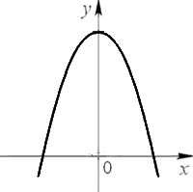
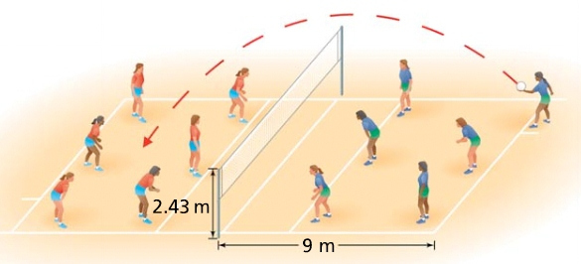
Рисунок 1.Траектория мяча в волейболе
Все навыки, такие как нападающий удар, прием мяча и подача пропускаются через линию параболы. Самая высокая точка при получении или попадании - это отрицательное значение функции квадратного корня «а». Кроме того, сетка, разделяющая две платформы, рассматривается как точка «h» на самой высокой точке параболы.
2. Ось симметрии сетки на волейбольной площадке.
Сетка на волейбольном поле является осью симметрии параболы. Кроме того, решетка, разделяющая две области, рассматривается как точка h на крыше, потому что это частичное расстояние параболической траектории.
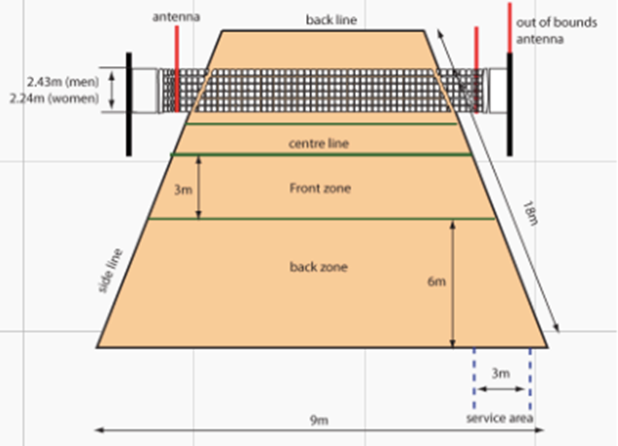
Рисунок 8. Волейбольная сетка, ось симметрии параболы.
3. Симметричное положение игроков на поле.
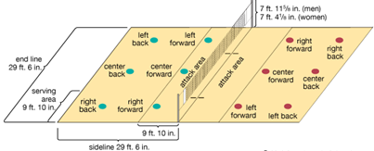
Рисунок 9.Расположение игроков на поле.
Положение игроков на волейбольном поле также симметрично. Симметрия может помочь игрокам удерживать позиции в игре и сохранять дистанцию.Кроме того, когда мяч находится в игре, сетка должна быть расположена на самом высоком «h» точке траектории мяча. Если сетка не находится на точке «h», мяч столкнется с сеткой, не достигнув поля.
4. Траектория 3 касаний должна соответствовать прямоугольному треугольнику.
В волейбол играют с 3-мя практическими прикосновениями. Оппонент нападающего противника (любой игрок в любой позиции, кроме позиции 3) получает мяч и передает в связующую, а он возвращает мяч в 3 позициях атакующему или, в большинстве случаев, поднимает атакующего на 1 полосу.
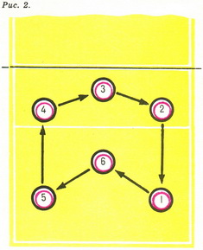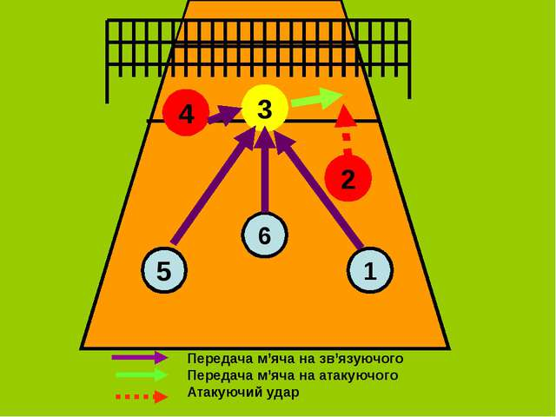
Рисунок 11.Атака Рисунок 12.Пасс
Как вы можете видеть на рис. 11, линия фиолетового цвета показывает 4-е, 5-е, 6-е, 1-е положения в 3-позиционном разъеме, мяч для атакующего игрока на двоих и удар для 2 игроков. Здесь 4 и 2 позиции в красном. Причина в том, что им нужно атаковать и наносить удары. Если эти 4, 3, 2 позиции появляются на контактах, прямоугольный треугольник должен появиться, когда линии соединены друг с другом.Рисунок B-4, рисунок C-3 и A-2, как показано на рисунке 11. Если форма этого прямоугольного треугольника не сохраняется в 3 волейбольных контактах, то удар наносится плавно и неточно.
5.Углы в реакции с мячом.
- Угол между коленями при взятии мяча 〖45〗 ^ 0
- Угол складки при взятии мяча также составляет 〖45〗 ^ 0
- При взятии мяча угол между рукой и телом составляет 〖90〗 ^ 0
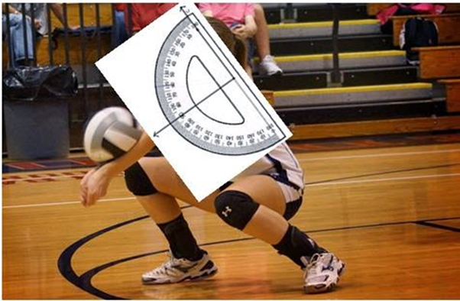
Рисунок 13.Угол между рукой и телом
Делая скидку, игрок сгибает руку с 〖180〗 ^ 0 до 〖90〗 ^ 0.
Когда игрок делает нападающий удар поворачиваетсяс телом на〖45〗 ^ 0

6.Блокировка и движение при ударе по мячу.
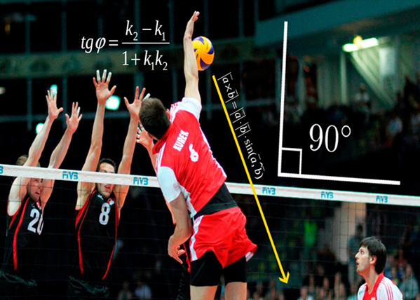
Рисунок 14. Блокировка и движение при ударе по мячу.
Играя в волейбол, вы не думаете, что есть определенный угол для удара по мячу. Умение стрелять, бросать мяч и ударять по игроку осуществляется под определенным углом в игре в волейбол. Игроки научатся этому на практике. Неважно, будут ли лучшие игроки избиты определенным углом, чтобы отбить мяч.
Угол движения при блокировании и ударе по мячу образует две прямые линии. Угол между этими поправками рассчитывается по формуле tg$φ$=$\frac{k_{2-k_{1}}}{1+k_{1}k_{2}}$Например, атакующий может ударить более слабого игрока под определенным углом, или атакующий может достичь определенной высоты, бросая мяч. Все эти удары - угол прыжка атакующего и угол между телом и рукой. Если мяч просто ударяет по мячу, он движется по параболе.

7. Как правильно подавать. Теорема Пифагора.
Метод добавления в игру волейболиста можно рассчитать с помощью теоремы Пифагора. Например, рассмотрим ширину 9 метров и 18-метровое волейбольное поле. $a^{2}$ +$b^{2}$=$c^{2}$- формула для теоремы Пифагора. И если мы посмотрим на это в волейболе, $9^{2}$+${18}^{2}$=81+324=405; $\sqrt{405}$=20,12м, поэтому расстояние до входа в мяч составляет около 20,12 метра.
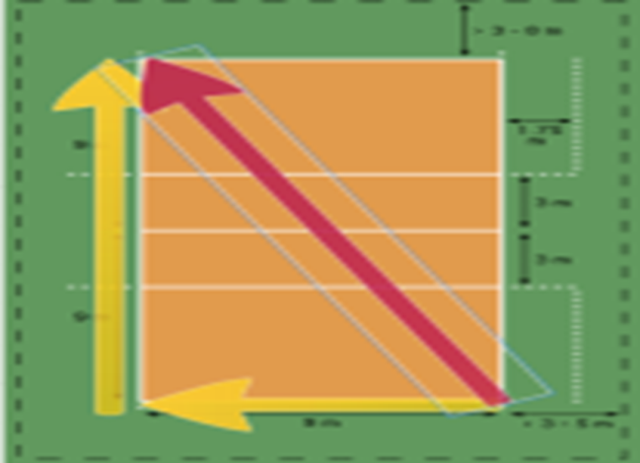
Рисунок 15.Подача

8.Движение волейболиста.
Движение в волейбольном прыжке соответствует функции косинуса.
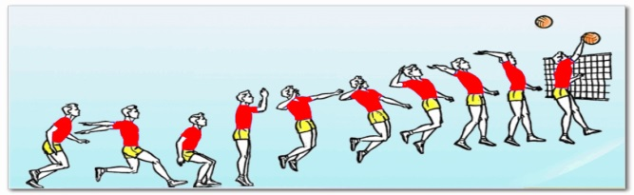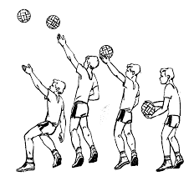
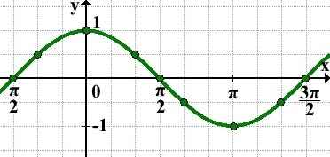

Рисунок 15. Движение во время прыжка. График функции косинус.
Движение движения игрока во время перемычки осуществляется по косинус-графику.
9. Формула для победы в команде.
Треугольник Паскаля.
Треугольник Паскаля используется для определения следующего уравнения: P (m, n) = (P (m + 1, n) + P (m, n + 1)) / 2
Формула вероятности победы в игре в волейбол с использованием функции, определенной треугольником Паскаля:
P(25 – a, 25 - b) = $\frac{T(a+b-1, b-1)}{2^{a-b-1}}$ = $\frac{\sum_{i=0}^{b-1}{({}_{i}^{a+b-1})}}{2^{a-b-1}}$
Я поняла, что, изучая эту формулу и анализируя все собранные данные, можно изучить формулу, которая рассчитывает вероятность выигрыша в волейбол с использованием треугольника Паскаля.
Следует отметить, что когда счет двух команд равен 0: 0, вероятность выигрыша в начале игры составляет 50%. В ходе игры команды могут выиграть, когда команда наберет или потеряет очки. Волейбол наберет 25 очков, и 25 очков с вероятностью 100% победят в группе первыми.

II. Практическая часть
1.Математические расчеты в игре волейбол.
Атакующий должен ударить по мячу под углом, чтобы противник не мог забить мяч, когда мяч находится рядом с сеткой. Чем меньше угол, тем меньше вероятность, что соперник забьет мяч.Площадь поле 9 × 18, tgα = (a) / b, где a - высота мяча,b - мяч от атакующего на землю.
В ходе эксперимента были сделаны следующие расчеты.
- a = 3, b = 9, tg$α$=$\frac{ 9}{3}$ = 3, $α≈{72}^{0}$
- a = 2,7, b = 9, tg$α$=$\frac{ 9}{2,7}≈$ 3,3,$α≈{73}^{0}$
- a = 2,6, b = 9, tg$α$=$\frac{ 9}{2,6}≈$ 3,5, $α≈{74}^{0}$
- a = 2,5, b = 9, tg$α$=$\frac{ 9}{2,5}≈$ 3,5, $α≈{74,5}^{0}$
- a = 2,44, b = 9, tg$α$=$\frac{ 9}{2,44}≈$ 3,69, $α≈{74,6}^{0}$
- a = 3, b = 8, tg$α$=$\frac{ 8}{3}$ = 2,7, $α≈{70}^{0}$
- a = 2,7,b = 8, tg$α$=$\frac{ 8}{2,7}$ = 2,96, $α≈{71}^{0}$
- a = 2,6, b = 8, tg$α$=$\frac{ 8}{2,6}$ = 3,08, $α≈{72,1}^{0}$
- a = 2,5, b = 8, tg$α$=$\frac{ 8}{2,5}$ = 3,2, $α≈{72,4}^{0}$
10) a = 2,44, b = 8, tg$α$=$\frac{ 8}{2,44}≈$ 3,29, $α≈{73,2}^{0}$
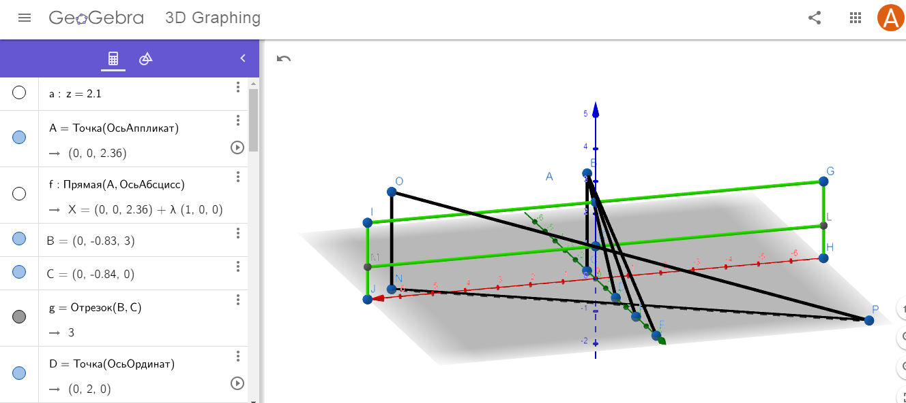
11) a = 3, b = 1, tg$α$=$\frac{ 1}{3}≈$0,3, $α≈{17}^{0}$
12) a = 2,7, b = 1, tg$α$=$\frac{ 1}{2,7}≈$ 0,37, $α≈{20,2}^{0}$
13) a = 2,6, b = 1, tg$α$=$\frac{ 1}{2,6}≈$0,38, $α≈{20,4}^{0}$
14) a = 2,5, b = 1, tg$α$=$\frac{ 1}{2,5}≈$ 0,4, $α≈{22}^{0}$
15) a = 2,44, b = 1, tg$α$=$\frac{ 1}{2,44}≈$0,41, $α≈{22,6}^{0}$
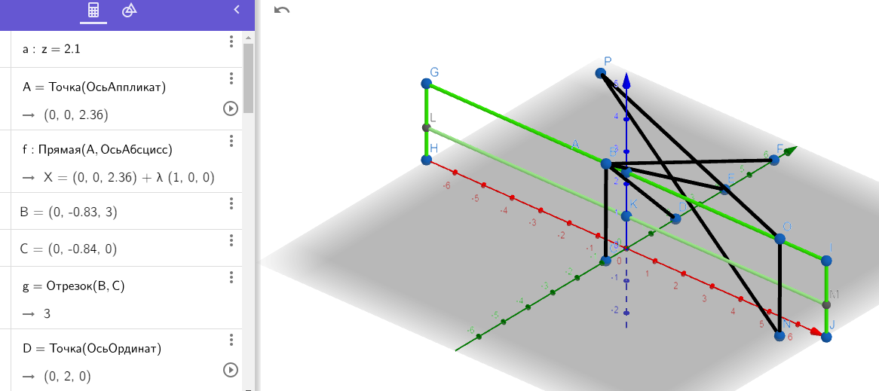
16) a = 3, b = 0,2, tg$α$=$\frac{ 0,2}{3}≈$0,067, $α≈{4,3}^{0}$
17) a = 2,7, b = 0,2, tg$α$=$\frac{ 0,2}{2,7}≈$ 0,074, $α≈{4,5}^{0}$
18) a = 2,6, b = 0,2, tg$α$=$\frac{ 0,2}{2,6}≈$0,077, $α≈{4,6}^{0}$
19) a = 2,5, b = 0,2, tg$α$=$\frac{ 0,2}{2,5}≈$ 0,08, $α≈{4,7}^{0}$
20) a = 2,44, b = 0,2, tg$α$=$\frac{ 0,2}{2,44}≈$ 0,082, $α≈{4,9}^{0}$
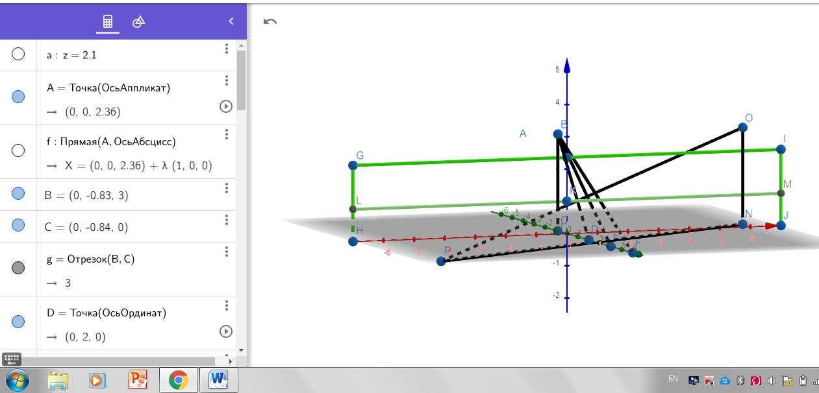
В результате было выявлено следующее:
Угол блока и угол, под которым атакующий ударил по мячу, составляют $1^{0}<α<{75}^{0}$. Угол между игроком и атакующим рассчитывается по формулеtg$φ$=$\frac{k_{2-k_{1}}}{1+k_{1}k_{2}}$. Например, атакующий может ударить более слабого игрока под определенным углом, или атакующий может достичь определенной высоты, бросая мяч. Все эти удары - угол прыжка атакующего и угол между телом и рукой.
Если мяч просто ударяет по мячу, он движется по параболе.
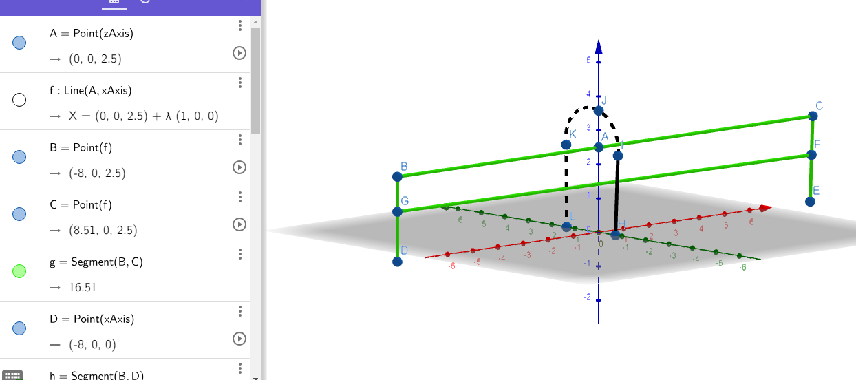
Я провел интервью с игроками волейбольной команды Назарбаев Интеллектуальной школы в Таразе. Основная проблема, поднятая в интервью, заключается в том, что студенты должны знать алгоритм и вычисления для победы в игре в волейбол. Я опросил 40 игроков, и результат показан на графике ниже.

То есть, как мы видели выше, 95% игроков не знают, как использовать математические вычисления в игре в волейбол. Я также являюсь членом волейболной команды, и я уверен, что буду «лучшим» игроком, потому что я знаю вычисления в алгоритме прикладной математики для победы в волейболе.
Основная цель написания моего исследовательского проекта - применить вычислительные математические расчеты и представить их другим игрокам, благодаря чему школьная команда может выиграть много соревнований.
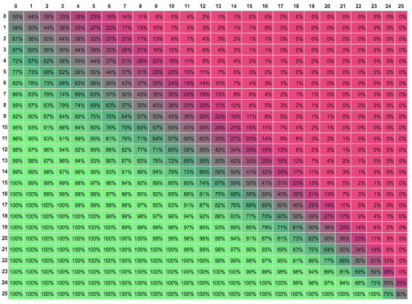
Рисунок 16. Вероятность победы в игре в волейбол [6]
Эта таблица показывает вероятность выигрыша в волейбол в процентах.Например, количество очков в первой команде составляет 16, а вторая команда набирает 11. Точка пересечения этих двух чисел представляет процент вероятности победы первой команды. Таким образом, вероятность победы первой команды составляет 86%. Мы видим место с фиолетовым фоном в центре таблицы. Место составляет 50%. То есть оценки обеих команд, В 10:10 у обеих команд будет одинаковый шанс 50%.

Неудачная игра или поражение команды Ниш 1 с 47 школой
Я наблюдала за игрой команды НИШ 1 и 47 школы вместе со своей руководительницей. Игра началась, счет 0: 0. Игра была очень напряженной, но обе команды были одинаково сильны. Но в волейболе главное не просто сила, но и математические расчеты и правила.
Счет двух команд разные и Ниш не догоняяет его. Счет 7:15, 47 из школьной команды удвоил команду NIS 1, и более вероятно, что они выиграют. 47 школьных команд выиграли NIS 1 со счетом 2: 0. Это немаловажно. Это потому, что команда NIS 1 не могла справиться с мячом, не касаясь угла. Во-вторых, верхняя точка траектории мяча была несовместима с сеткой, пока мяч был в игре. В-третьих, они не поддерживали свои симметричные позиции. В-четвертых, их удары по команде противника и траектория прыжка не соответствовали функции косинуса.
В то же время я предсказала, что выигрет команда NIS 1. Но я ошибалась, потому что не моглаправильно применить формулу вероятности в игре.
Когда игра закончилась я с моим руководителем ис командой команды обсудили основные положения математических принципов. Я надеюсь, что они выиграют следующий матч.
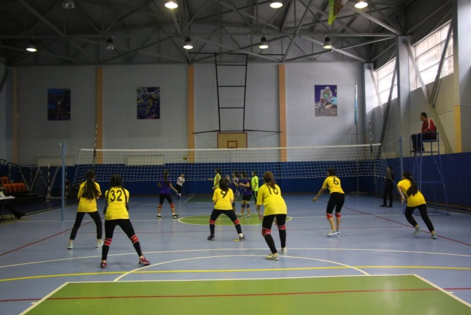
Я участвовал в XII городских спортивных играх. В 12 школах прошли 9 вмдов спортивных соревнований. Наша школьная волейбольная команда и команда мальчиков также заняли 1-е место. Несколько факторов способствовали этой победе. То есть вы можете выиграть игру с помощью простых математических принципов. Я много наблюдала, отслеживая команду NIS1 и детский дом Сарымолдаева. Во-первых, команда NIS1 легко сделала любой удар, сохраняя углы в мяче. Во-вторых, команда NIH 1 сопоставляет траекторию прыжка с графиком функции косинуса во время удара. Во время запуска мяча самая высокая точка траектории была на вершине сетки, которая разделяла область на два, поэтому она не сталкивалась с сеткой. В-третьих, команда команды NIH 1 сохранила свои симметричные позиции на поле по сравнению с командой детского дома Сарымолдаева. То есть каждый ковер стоял в валах диаметром 1,5 метра, отстаивая ширину и длину 9 метров.
В то же время я наблюдала игру и предсказывала победу команды. То есть это была команда NIS 1, и мы не ошиблись. Обе команды забили до 0: 0. Следовательно, вероятность победы каждой команды составляет 50%. На первых минутах игры обе команды забивали друг другу. Следовательно, вероятность выигрыша составляет 50% и 50%.Но через некоторое время команда Сарымолдаева устала и NIS 1 непроиграл. Поскольку NIS 1 сохранил алгоритм выигрыша. То есть команда NIH 1 добавила еще 10 очков к счету 20:10. Да, результат команды Сарымолдаева в 2 раза меньше. Сначала вероятность победы обеих команд состовляла 50% и 50%, а сейчас счет был 100% при 0%. Однако, согласно формуле вероятности, 100% означает, что вся игра выиграна. Таким образом, команда Сарымолдаева не потеряла в общей сложности 0.Поскольку игра заканчивается с 25 очками, вероятность выигрыша составляет 99: 1. Школа Сарымолдаева довела счет до 24. Если команда Nis 1 наберет 1 очко и доведет счет до 20–23, победит. Но команда Сарымолдаева может набрать 1 очко. Чтобы определить вероятность выигрыша команды NIH 1, рассмотрим оба спада. (100% + 50%) / 2 = 75%. Победа Сарымолдаева составляет 75%, наоборот - 25%.
Наш предварительный прогноз соответствует нашим предположениям и математически подтверждается формулой вероятности.
Поэтому команда Сарымолдаева потерпела поражение в игре из-за низкого уровня тактико-технического уровня.
Вывод: эти же анализы и интерпретации помогают рассчитать тактический уровень команды. Этот подход может быть применен не только к профессиональным волейболистам, но и к спортсменам-любителям, используя эти вычисления, вы можете определить и сравнить уровень подготовки команды.
2. Данные, полученные в результате экспериментов и их обработки
40 учеников школы приняли участие в опросе по волейболу с анкетой «Необходимо овладеть математикой, чтобы выиграть волейбол» (Таблица 1).
Таблица 1. Проанализированные ответы
Вопрос | Чтобы выиграть волейбол надо освоить математику
Ответы | Согласен
 | Частично согласен
 | Трудно сказать
 | Отчасти не согласен
 | Полностью не согласен

В результате опроса, 30% учеников говорят, что волейбол и математика - это два разных мира. 40% студентов затруднились с этим согласиться или не согласиться. А в работах авторов, которые проводили исследования по математике и спорту, говорится, что математика приносит пользу спорту, а математика - спорту. Анатолий Афанасьевич, много лет играющий в волейбол на чемпионате России, говорит, что «волейбол - интеллектуальная игра».Поэтому знание математики и волейбола - это источник победы в игре в волейбол. Чтобы выиграть в волейбол, необходимо убедиться, что математика и волейбол соответствуют друг другу. Каждый волейболист знает исчисление в алгоритме прикладной математики победы в волейболе и может сделать флаг страны на чемпионате мира по волейболу.
За 2013-2018 учебный год в нашей школе было проанализировано 50 игроков, вовлеченных в волейбольную команду. В соревнованиях по волейболу выяснилось, что «лучший игрок», «лучший нападающий» - лучший студент математики по математике.
Таблица 1. Достижения в категории «Лучший игрок» по волейболу
«Лучший игрок» | Достижении по математике
Магзым Ермахан | SAT «Scholastic Assessment Test» 800 - 800
Абукарим Ержигит | экзаменCambridge International IGCSE (International General Certificate of Secondary Education) - $А^{*}$
Аскаралиев Нуржигит | КИО олимпиада 1 место
Егеубай Данияр | «ФизТех» олимпиада 1 место
Аманбай Думан | «ФизТех» олимпиада 1 место
Абдрахманов Даурен | конкурс проектов «Жас ғалым» 3 место
Маратулы Жасулан | фестиваль«STEAM NIS Taraz-2018» 1 место
Абрахман Нуржан | Областная олимпиада 3 место
Дуйсебай Ернар | КИО олимпиада 1 место
Жалкышы Дарын | Математика экзамен $А^{*}$
Темирханов Касымхан | Математика экзамен $А^{*}$
Сеилхан Шынғыс | Математика экзамен $А^{*}$
Едилбеков Арнур | Математика экзамен $А^{*}$

Выпускники этих школ учатся естественным наукам, математике и технике. Если лучшие ученики по математике выбирают спорт и являются волейболистами, я думаю, что сборная республики по волейболу может оказаться лучшей на чемпионате мира.

Вывод:
Волейбол - интеллектуальная игра, которая требует мышления, принятия решений и точности движений - фактически математика. Здесь мы должны следовать различным математическим теоремам и принципам. Малейшая ошибка, допущенная каждым игроком в восприятии и воздействии удара, может привести к потере игры. Вот почему каждый игрок должен знать математические расчеты игры в волейбол.
С помощью прикладной математики вы можете выиграть, различные простые вычисления помогут игре добиться успеха.
• Была рассмотрена необходимость математических расчетов и взаимосвязи волейбольных игр.
• Изучен алгоритм выигрыша в волейбольной игре.
• Самые простые вычисления и теоремы, которые помогут выиграть волейбольную игру.
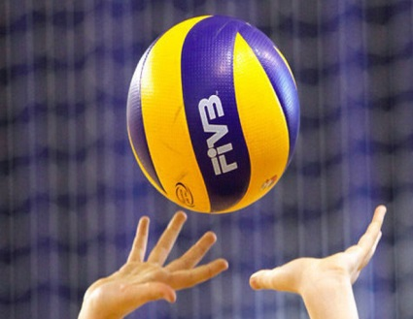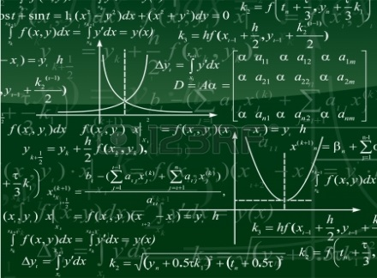
Известный французский математик, философ и ученый Гассе Пьер сказал: «Человек, который воспитывает математику в детстве и который усвоил его незаменимые доказательства, готов принять истину, которая нелегка для лживого человека». Я полностью согласен с этим мнением, что человек, который знает математику, может хорошо играть в волейбол. Это также центр исследовательской работы.Одной из проблем в волейбольном поле страны является отсутствие партнеров по команде с высоким математическим образованием. Чтобы добиться успеха в игре в волейбол, игрокам необходимо понять применение математики, поэтому только на чемпионате мира можно получить голубой флаг нашей страны.
Как показал результат исследования, я пришел к следующему выводу. Математика и волейбол являются неотъемлемыми предметами.
- Игра с трехточечным проходом должна быть прямоугольным треугольником.
- Угол между коленями при взятии мяча должен быть 45.
- Угол сгибания руки при получении мяча также должен составлять 45.
- При взятии мяча угол между рукой и телом должен составлять 90.

И я уверена, что сборная команда нашей страны будет применять высший уровень прикладной математики в области волейбола и одерживать победы на чемпионате мира.

Список литературы:
- СадовскийЛ.Е., Садовский А.Л. Математика и спорт- М.: Квант, 1985.
- Вентцель Е. С. Исследование операций: задачи, принципы, методология.- М.: Наука, 1980.
- Кофман А., Фор Р. Займемся исследованием операций.- М.: Мир, 1966.
- Колмогоров А. Н., Журбенко И. Г., Прохоров А. В. Введение в теорию вероятностей.- М.: Наука, 1982 (Библиотечка «Квант», вып. 23).
- Исследование операций (в двух томах) / Под ред. Д. Моудера, С. Элмаграби.- М.: Мир, 1981.
- Садовский А. Л. Об игровом подходе к организации экспертных процедур.- Сибирская конференция по надежности научно-технических прогнозов, кн. П.- Новосибирск, 1981
- .Гнеденко Б. В., Хинчин А. Я. Элементарное введение в теорию вероятностей.- М.: Наука, 1983.
- Риордан Д. Введение в комбинаторный анализ.- М.: ИЛ, 1963.
- Позиционные игры (Сборник статей).- М.: Наука, 1967.

- 7. http://www.righto.com/2011/07/mathematics-of-volleyball.html
- 8. https://belgiumstjohn.files.wordpress.com/2013/11/090326_1.jpg?w=371&h=169&crop=1
- 9.https://edu.glogster.com/library/proxy?url=http%3A%2F%2Feverythingboutvolleyball.weebly.com%2Fuploads%2F2%2F7%2F8%2F0%2F27806469%2F2562056_orig.gif
- 9. http://tvou-voleyball.ru/wp-content/uploads/2017/09/perechod.jpg
- 10.https://encrypted-tbn0.gstatic.com/images?q=tbn:ANd9GcQjCsjesH2c4_1ui3D6gkTI3T5se-wrAgoryGVe7ctVyhXFfBq_Ug
- 11. https://www.youtube.com/watch?v=zxjyOG79_Tk
- 12. https://www.youtube.com/watch?v=sddLzMHLIaQ
- 13. https://www.youtube.com/watch?v=wWihT3mWHw0
- 14. http://mathemlib.ru/books/item/f00/s00/z0000046/index.shtml

